**Probabilités**

1. **Expérience Aléatoire**
   1. **Exemples**

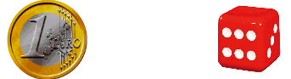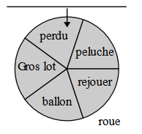

Pile ou Face

Jeu de dé

Ces 3 jeux ont plusieurs résultats possibles.Ces résultats sont appelées **issues*.***

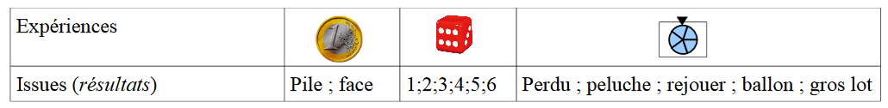

Ces 3 jeux sont aussi des **expériences aléatoires**

***Définition :* Une expérience est aléatoire****si elle a plusieurs issues possibles que l'on ne peut pas prévoir. Cette expérience dépend totalement du hasard.**

* Faire une expérience avec un dé pipé (*dé truqué*) n'est pas une expérience aléatoire.
* Faire un pile ou face avec une pièce de monnaie ayant 2 faces identiques n'est pas une expérience aléatoire.
  1. **Réalisons une expérience aléatoire : *le lancer de dé***

⇒ Voici le résultat de 10 lancers réalisés par votre super prof de Mathématiques :

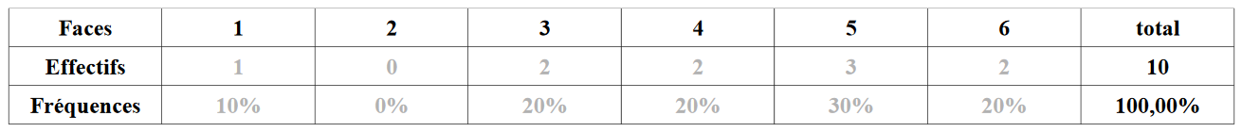

⇒ Voici le résultat de 250 lancers toujours réalisés par votre super prof de Mathématiques :

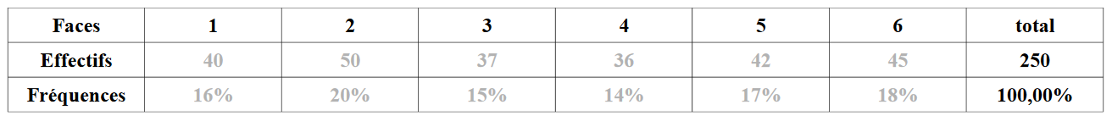

⇒ Si on simule un grand nombre de lancers avec un tableur : encore fait par votre magnifique prof de Mathématiques

**La valeur du lancer**

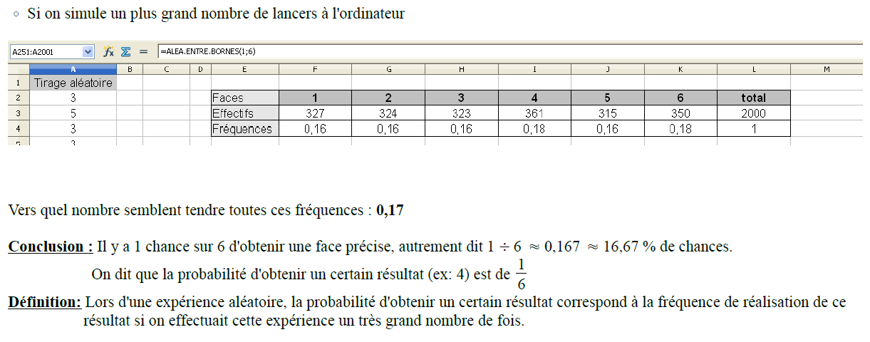on utilise la fonction « **=ALEA.ENTRE.BORNES(1;6)** » et « **=NB.SI(A2:A2001;1)**»

Vers quel nombre semblent tendre toutes ces fréquences : 0,17

**Conclusion** : Il y a 1 chance sur 6 d’obtenir une face précise, autrement dit :

C’est-à-dire 16,67 % de chances. On dit que la probabilité d’obtenir un certain résultat est de .

**Définition** : Lors d’une expérience aléatoire, la probabilité d’obtenir un certain résultat correspond à la fréquence de réalisation de ce résultat si on effectuait cette expérience un très grand nombre de fois.

* 1. **Evènement et Probabilités**
* ***On appelle*** **événement *une condition qui peut ou non être réalisée lors d'une expérience****.*
* La probabilité de l’évènement A se note p(A).
* Lorsqu’on peut définir tous les cas possibles, la probabilité d’un évènement est donné par :

**On parle alors d’équiprobabilité.**

**Exemple** : *avec un dé à 6 faces* :

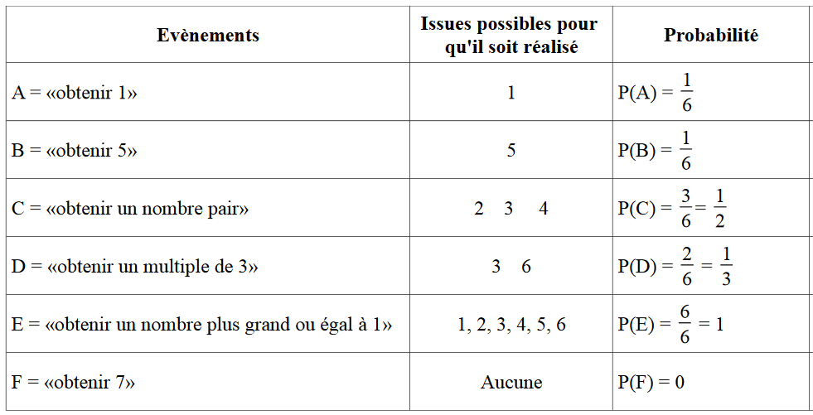

2 4 6

1. **Exercices**

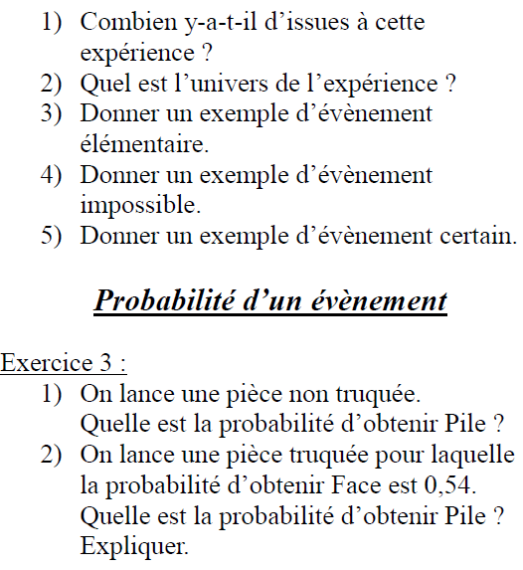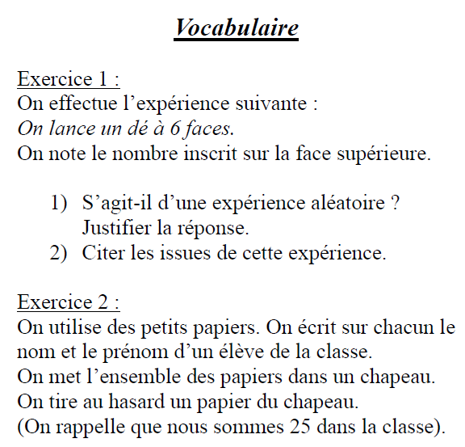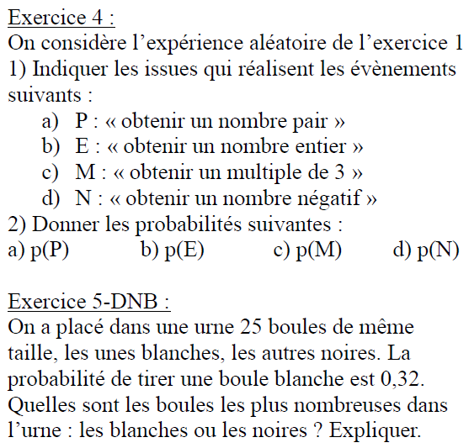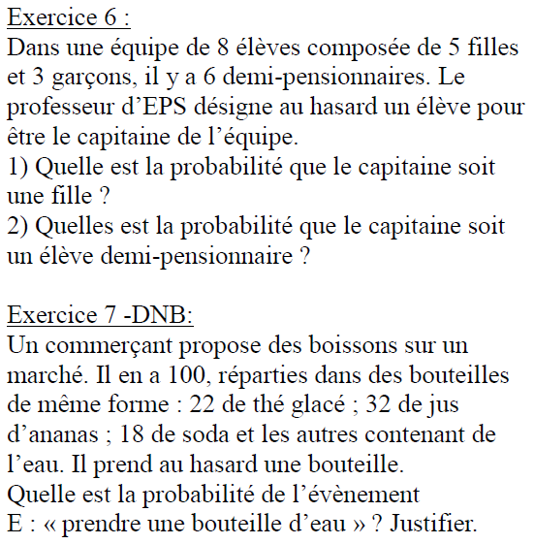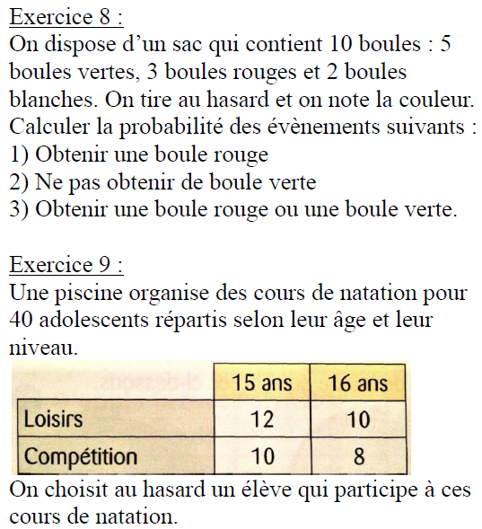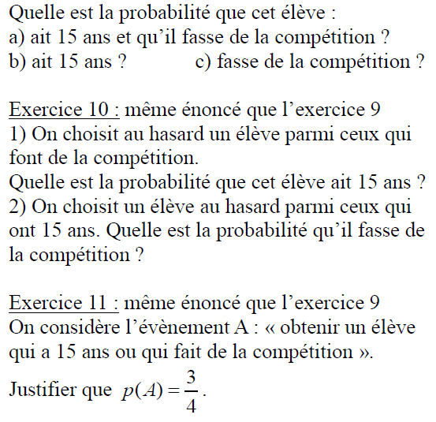

1. Quel est le nombre d’issues possibles ?

**a)** Citer deux évènements concernant cette expérience.

**b)** Calculer la probabilité de ces deux évènements.

On lance deux dés non truqués.

Quelle est la probabilité d’obtenir un double six ? Expliquer.

